Диагностическая система управления Проектирование PPT

Предлагаемая система системы диагностики содержит следующие таблицы данных в своей базе данных.

* Patient Details table
* Doctor  Details Table
* Room Details Table
* Bill Details table

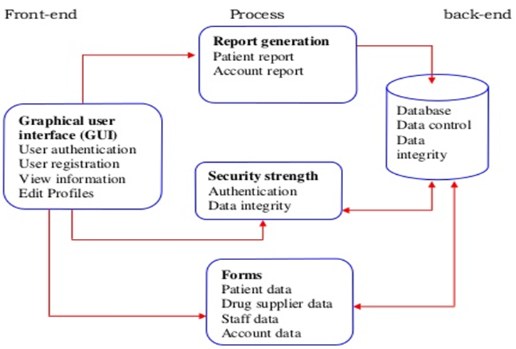

СПЕЦИФИКАЦИЯ ПРОЕКТИРОВАНИЯ МОДУЛЕЙ

**User:**

***User Login:***

Вход пользователя в приложение с использованием его идентификатора и пароля.

***User Registration:***

Если пользователь является новым пользователем, он вводит свои личные данные, и проходит регистрацию.

Пользователь может просмотреть свои личные данные.

***Selection the test:***

Пациент выберет требуемый тест, и стоимость теста будет отображена на экране, где пользователь может произвести оплату наличным расчетом и безналичным расчётом.

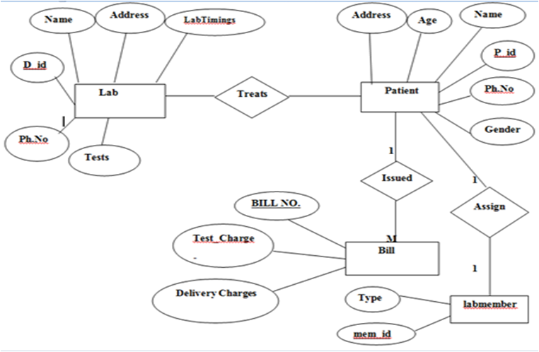

***Admin:***

***Admin Login:***

Администратор может войти в приложение, используя свой идентификатор и пароль.

**Add Lab:**

Администратор может добавлять новые данные в базу данных.

**Add new tests:**

Администратор может добавлять данные теста вместе со стоимостью и типом.

**View lab:**

Администратор может просматривать различные лаборатории вместе со своими подробностями. У каждой лаборатории есть свои виды тестов, которые проводиться только у них.

**View test:**

Администратор может просматривать различные данные тестов, хранящиеся в базе данных.

**View user:**

Администратор может просматривать различные данные пользователя, которые обратились в разные лаборатории.

***Lab:***

**Lab Login:**

Сотрудник лаборатории получит доступ к приложению, используя свой идентификатор пользователя и пароль.

**User Details:**

Сотрудники лаборатории могут просматривать личные данные пользователя.

**User’s Previous Details:**

Сотрудник лаборатории получит всю информацию о предыдущей истории анализов пациента. Это поможет ему лучше служить ему.